图 书 推 荐

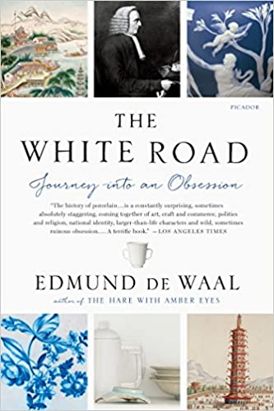
中文书名：《白瓷之路》
英文书名：THE WHITE ROAD
作 者：Edmund de Waal
出 版 社：Picador Paper
代理公司：Felicity/ANA/Jackie Huang
页 数：416页
出版时间：2016年11月
代理地区：中国大陆、台湾
审读资料：电子稿
类 型：大众社科
授权信息：简体中文版2015年授权，2020年版权回归

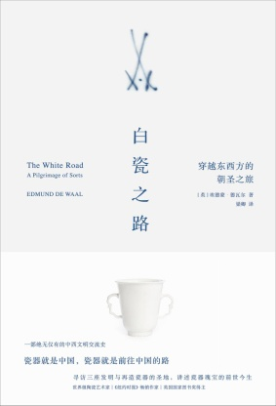
中简本出版记录
书 名：《白瓷之路》
作 者：[英] 埃德蒙·德瓦尔
出 版 社：广西师范大学出版社
译 者：梁卿
出 版 年：2017年9月
页 数：500页
定 价：69元
装 帧：精装
豆瓣链接：https://book.douban.com/subject/27108622/

内容简介：

中国是关于瓷器的一切故事的起点，千年来瓷器在这里达到了登峰造极的成就，形成了伟大的传统。世界级陶瓷艺术家与畅销作家埃德蒙·德瓦尔从中国开始，深入探访“发明和再造”了瓷器的三座世界性的瓷都：中国景德镇、德国德累斯顿、英国普利茅斯，以贯穿中西的视角，结合了旅游札记、回忆录与历史讲述，追溯瓷器从中国传入欧洲发展演变的辉煌历程，描画出一部数百年中西文明交流史的迷人面貌。

神秘的白瓷堪称促成东西方交流的最重要文物。1291年，马可·波罗将第一件中国瓷器带回威尼斯，从此掀起了整个欧洲对瓷器的狂热。四百年间，西方无人破解瓷器的烧制配方，瓷器被称作“白金”，成为中国的不传之秘，而一条瓷路也在东西方之间逐渐形成。

德瓦尔仔细搜罗爬梳文史典籍与档案资料，白瓷之路上重要的时空坐标，被史剧般错综复杂而又引人入胜的故事点染标注，王侯贵族、传教士、炼金师、哲学家、商人和冒险家悉数登场，娓娓道出一幕幕掩埋在历史云烟里的瓷器故事。作者对人性的关注与沉思贯穿始终：关于人类在一个速朽世界中追求恒久美好之物的雄心，并且不惜为之付出巨大的代价。

目录

序 篇 景德镇—威尼斯—都柏林 .......1
第 一 部 景德镇.......27
第 二 部 凡尔赛—德累斯顿.......133
第 三 部 普利茅斯.......259
第 四 部 阿约里山—伊特鲁里亚—康沃尔.......317
第 五 部 伦敦—景德镇—达豪.......401
尾 声 伦敦—纽约—伦敦.......469
延伸阅读.......479
插图目录.......480
致 谢.......483

作者简介：

埃德蒙·德瓦尔（Edmund de Waal），世界级陶瓷艺术家、作家，1964 年出生于英国诺丁汉，就读于剑桥大学，主修英国文学，并在英国与日本学习陶艺。他的瓷器作品以大型装置著称，曾在世界各地许多著名博物馆展出，包括维多利亚与阿尔伯特博物馆、伦敦泰特美术馆、纽约高古轩画廊和维也纳艺术史博物馆等。

德瓦尔的与众不同在于他的广博。近40年的艺术家生涯积累起来的对陶瓷史的深刻认知，反映在他的各种专业论著中。2010年，他出版了畅销回忆录《琥珀眼睛的兔子》(The Hare with Amber Eyes)，荣获科斯塔传记文学奖、英国国家图书奖和翁达杰文学奖等，并登上《星期日泰晤士报》畅销书总榜第一名。如果说在这部作品中德瓦尔是一位藏家，那么在《白瓷之路》中，他则是一个探寻者。在侦探式的抽丝剥茧后，一段浩渺白瓷史历历在目。

媒体评价：

“关于瓷器之于现代世界的诸多意义，这本书肯定是我读到的最好作品。”
----《泰晤士报》

“一部精雕细琢、令人着迷的作品，同时也是一个警世故事，关于不惜一切追求美好之物的代价。”
----《独立报》

“这本书的引人入胜之处在于德瓦尔精湛地阐释了存留在物品中的人类激情。这不是一部古老瓷器的枯燥史话，而是一个关于技艺和艺术的故事……讲述中国的部分十分精彩，不仅有宋代和明代的伟大陶匠，还有今天的后继者们令人惊叹的技艺。”
----《金融时报》

谢谢您的阅读！
请将反馈信息发至：黄家坤（ Jackie Huang）
安德鲁·纳伯格联合国际有限公司北京代表处
北京市海淀区中关村大街甲59号中国人民大学文化大厦1705室
邮编：100872
电话：010-82504106
传真：010-82504200
Email：JHuang@nurnberg.com.cn
网址：http://www.nurnberg.com.cn
微博：http://weibo.com/nurnberg
豆瓣小站：http://site.douban.com/110577/
微信订阅号：ANABJ2002

